CO2 Semaphotre

Инструкция пользователя
(На момент написания данного руководства ревизия устройства 1.0, версия ПО — 1.1)

Самочувствие и работоспособность человека тесно связаны с качеством воздуха там, где он трудится и отдыхает. А качество воздуха можно определить по концентрации углекислого газа СО2.

Почему именно СО2?

- Этот газ есть везде, где есть люди.
- Концентрация углекислого газа в помещении напрямую зависит от процессов жизнедеятельности человека – ведь мы его выдыхаем.
- Превышение уровня углекислого газа вредно для состояния организма человека, поэтому за ним необходимо следить.
- Рост концентрации СО2 однозначно свидетельствует о проблемах с вентиляцией.
- Чем хуже вентиляция, тем больше загрязнителей концентрируется в воздухе. Поэтому рост содержания углекислого газа в помещении – признак того, что качество воздуха снижается.

Как узнать, является ли приемлемым уровень углекислого газа в помещении?

С помощью CO2 Semaphore! Основным назначением устройства является определение уровня концентрации углекислого газа CO2 в окружающем воздухе, а также звуковое и световое оповещении о необходимости провести принудительную вентиляцию помещения.

В соответствии с ГОСТ 30494-2011 оптимальным для здоровья человека уровнем CO2 считает значение 800 — 1 000 ppm. Отметка на уровне 1 400 ppm – предел допустимого содержания углекислого газа в помещении. Если его больше, то качество воздуха считается низким. Физиологи же нормальным уровнем CO2 считают 600 – 800 ppm.

Ниже приведена таблица соотношений концентраций CO2 в воздухе и его качества:

Концентрация CO2 (ppm) | Строительные нормативы (согласно ГОСТ 30494-2011) | Влияние на организм (согласно санитарно-гигиеническим исследованиям)
менее 800 | Воздух высокого качества | Идеальное самочувствие и бодрость
800 – 1 000 | Воздух среднего качества | На уровне 1 000 ppm каждый второй ощущает духоту, вялость, снижение концентрации, головную боль
1 000 - 1 400 | Нижняя граница допустимой нормы | Вялость, проблемы с внимательностью и обработкой информации, тяжелое дыхание, проблемы с носоглоткой
Выше 1 400 | Воздух низкого качества | Сильная усталость, безынициативность, неспособность сосредоточиться, сухость слизистых, проблемы со сном

Внешний вид устройства

CO2 Semaphore представляет собой полностью законченное устройство, состоящее из блока измерения и индикации и блока питания.

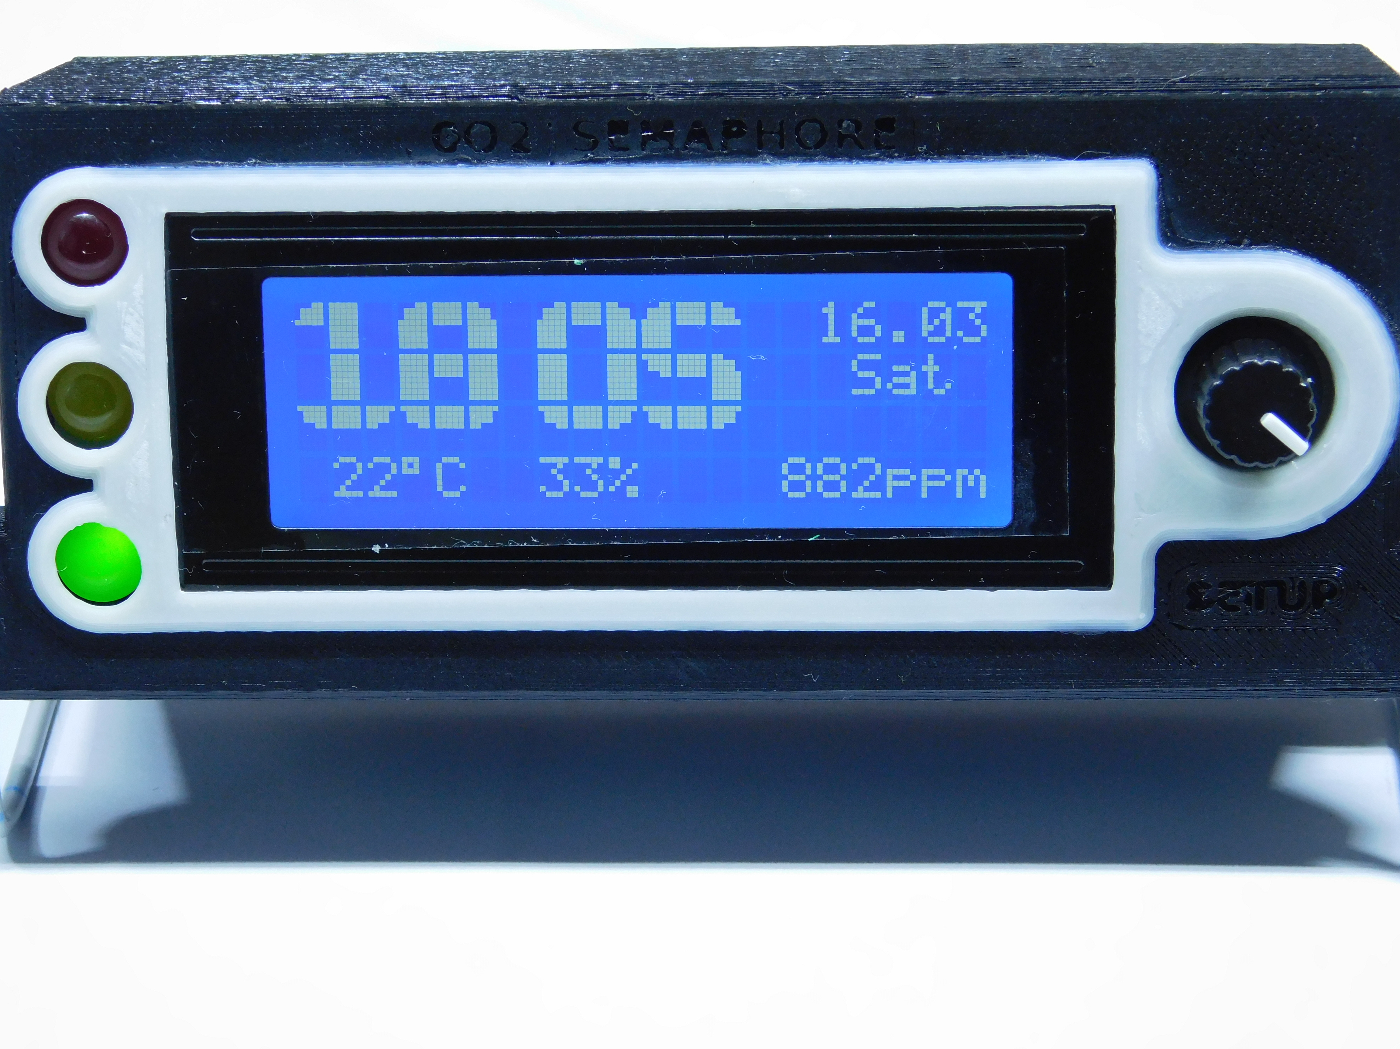

Основным органом управления устройства является инкрементальный энкодер, совмещенный с кнопкой.

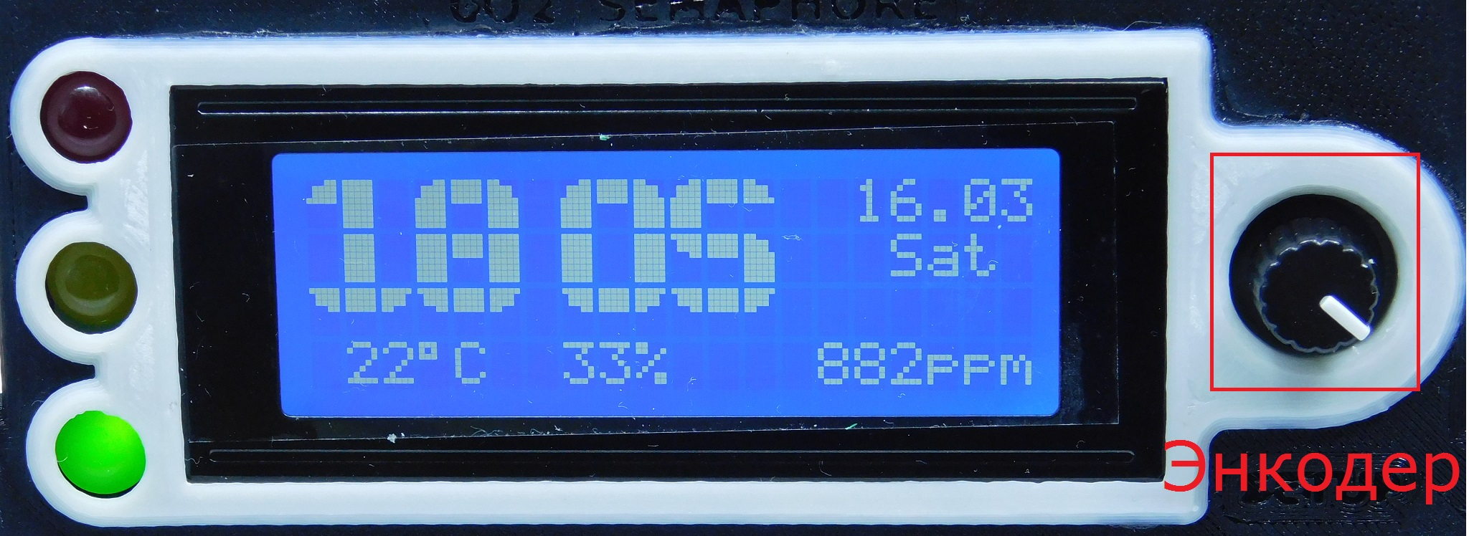
Функционал данного регулятора позволяет как переходить между элементами сервисного меню(путем кратковременных/длительных нажатий), так и вращая его изменять значение под курсором. Вращение по часовой стрелки соответствую приращению значения, против часовой — уменьшению.

Блок питания подключается к устройству по средствам стандартного разъема mini-USB. Допускается использование сторонних блоков питания от телефонов, планшетов и др. технологичного оборудования с номинальным выходным напряжением 5В и рабочим током не менее 1А.

Функциональное назначение LCD экрана

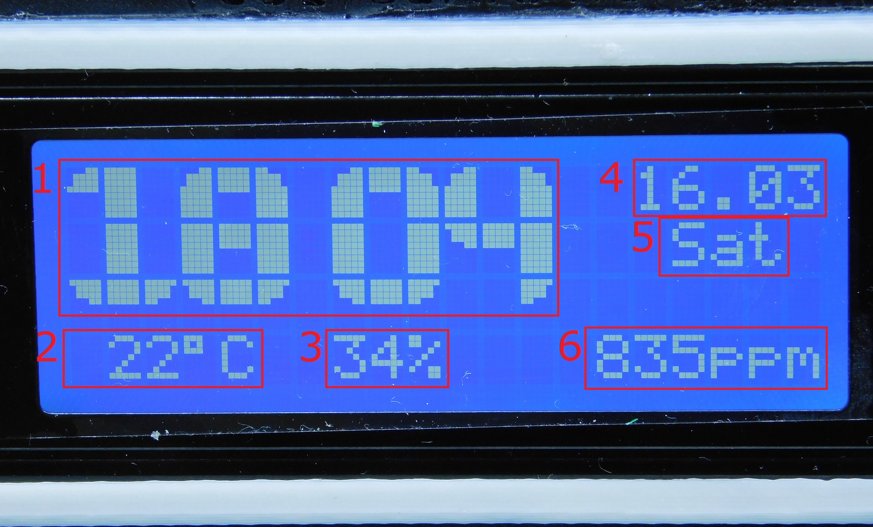

Информативность экрана устройства определяется наличием на нем необходимой информации. В устройстве основной экран содержит следующую информацию:

- Текущее время;
- Текущая температура окружающего воздуха;
- Текущая влажность окружающего воздуха;
- Текущую дату(без указания года);
- Текущий день недели: Mon – понедельник, Tue – вторник, Wed – среда, Thu – четверг, Fri – пятница, Sat – суббота, Sun – воскресенье;
- Текущая концентрация CO2.

Режим отображения статистических данных

Устройство ведет статистику изменения некоторых параметров окружающей среды и способно наглядно(в виде псевдографика) выводить информацию для последующего анализа.

Чтобы перейти в режим отображения статистических данных необходимо кратковременно нажать на ручку энкодера (“Setup”) на передней панели устройства. После чего на экране отобразится часовая статистика концентрации CO2 с периодом в 4 минуты.

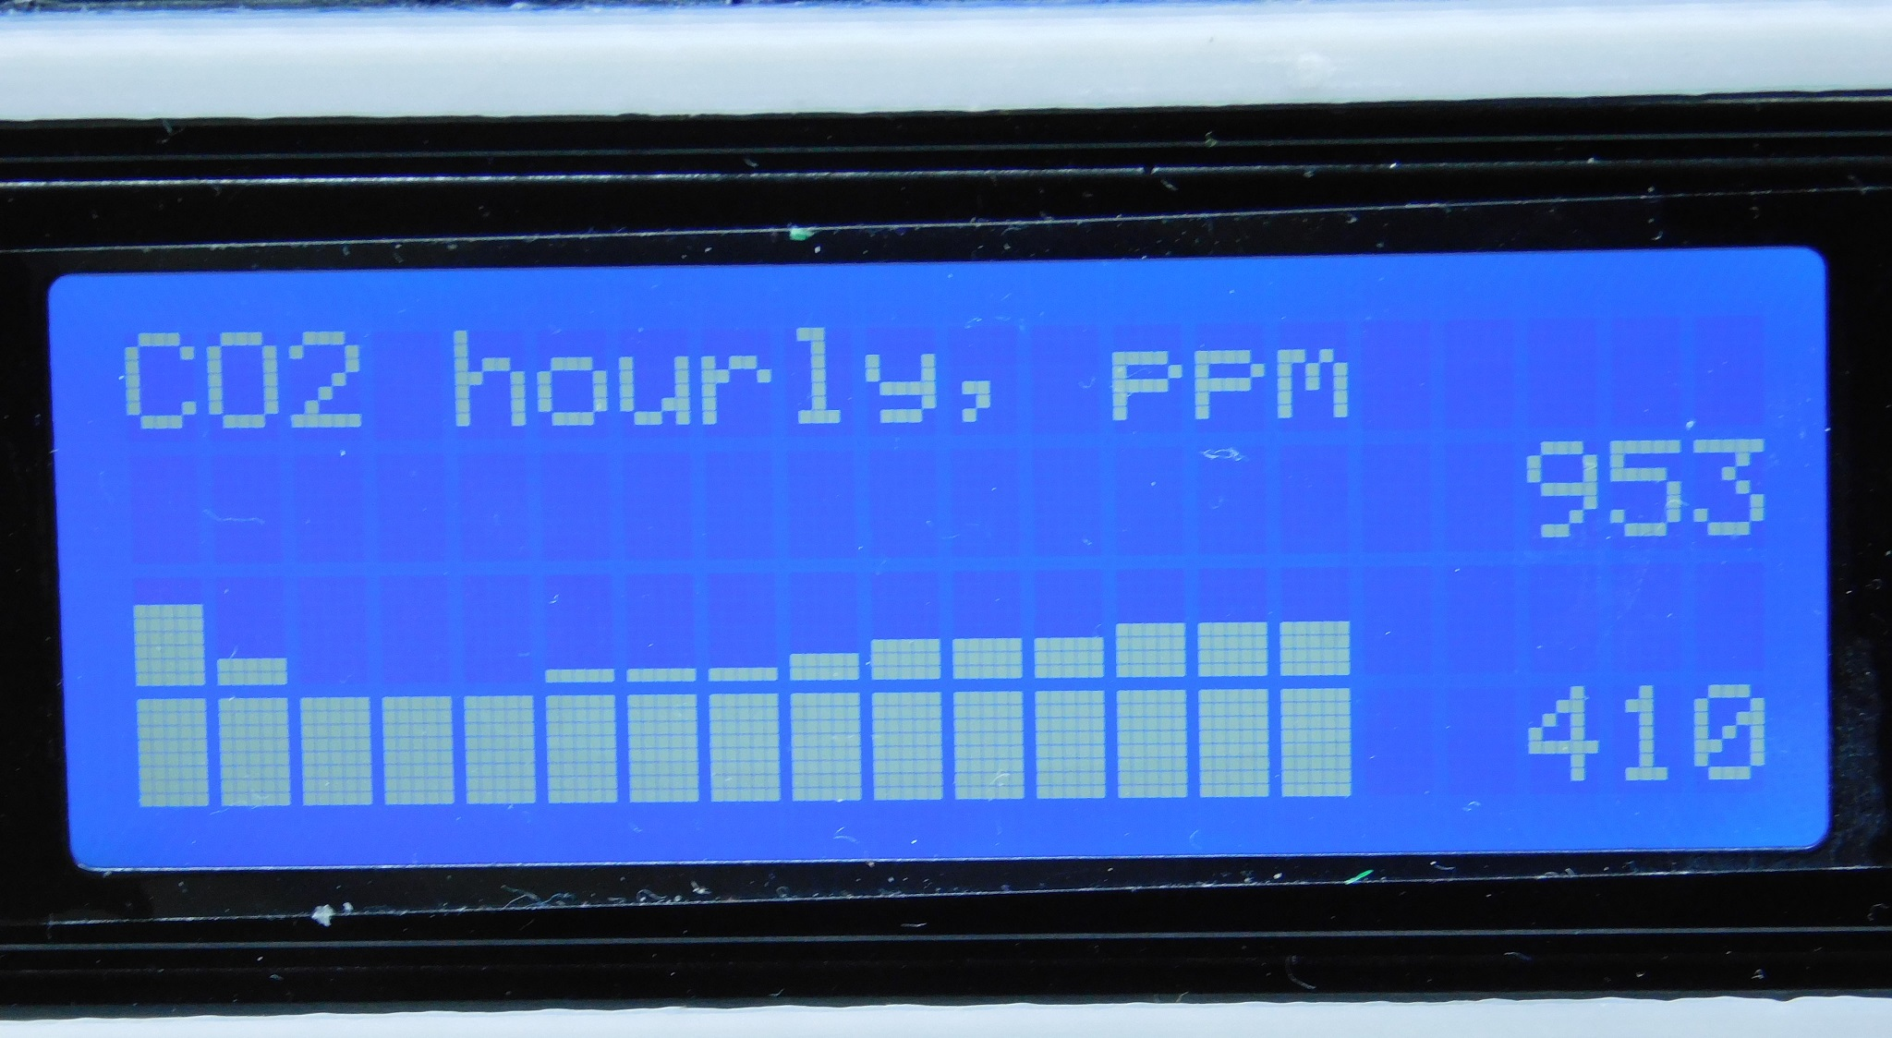
Из графика будет видна динамика изменения концентрации CO2 за час. Всего 15 измерений. Справа два числа обозначают диапазон отображения - соответственно максимальное и минимальное значение.

Следующее кратковременное нажатие на кнопку “Setup” приведет к переходу в режим отображения дневной статистики по концентрации CO2:

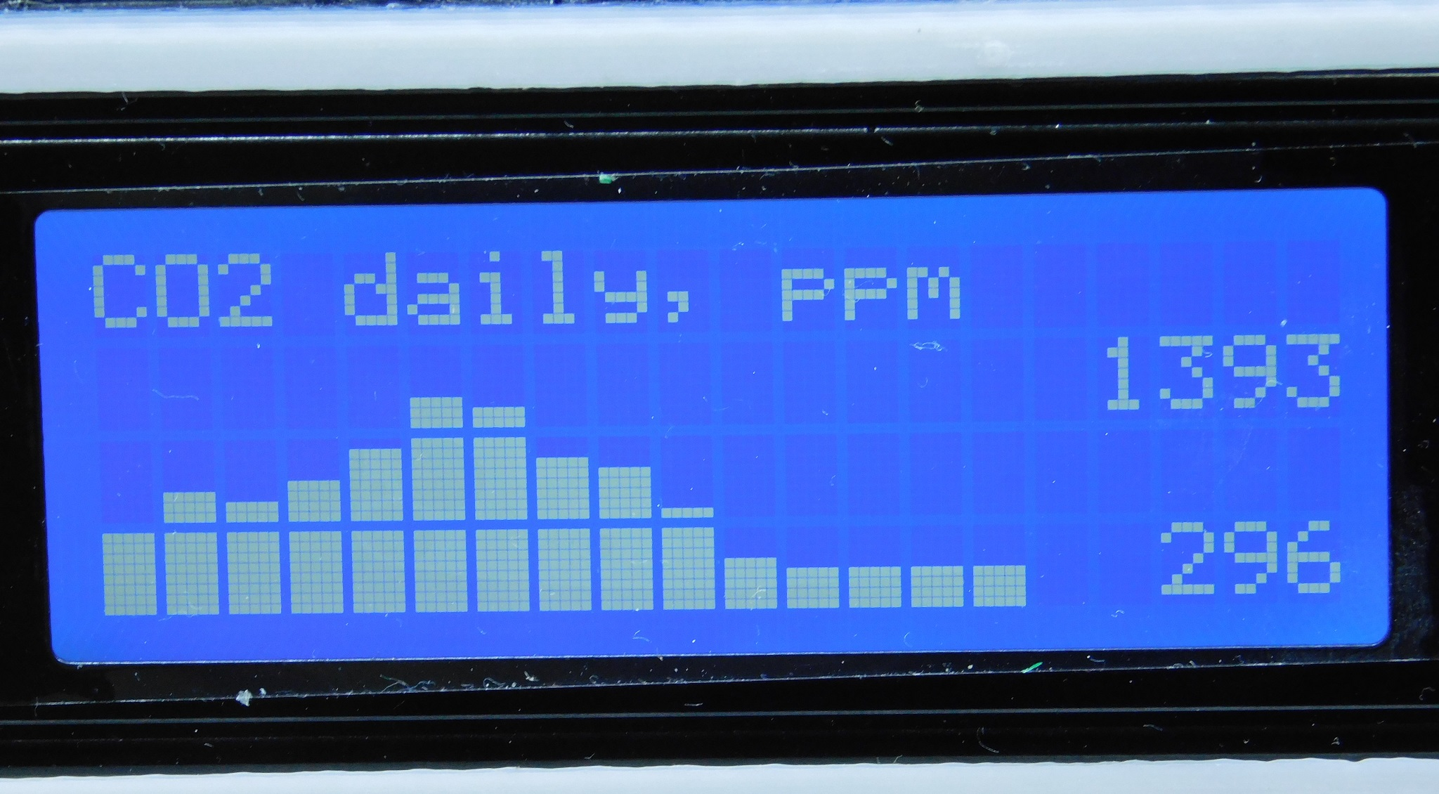
На графике также изображена динамика изменения концентрации CO2, но уже в пределах дня. Т.е. за последние 15 часов. С указанием диапазона текущего отображения.

Аналогично кратковременно нажимая на кнопку “Setup” мы поочередно попадем в режим отображения статистики по изменению влажности за час, за 15 часов, температуры за час, за 15 часов:

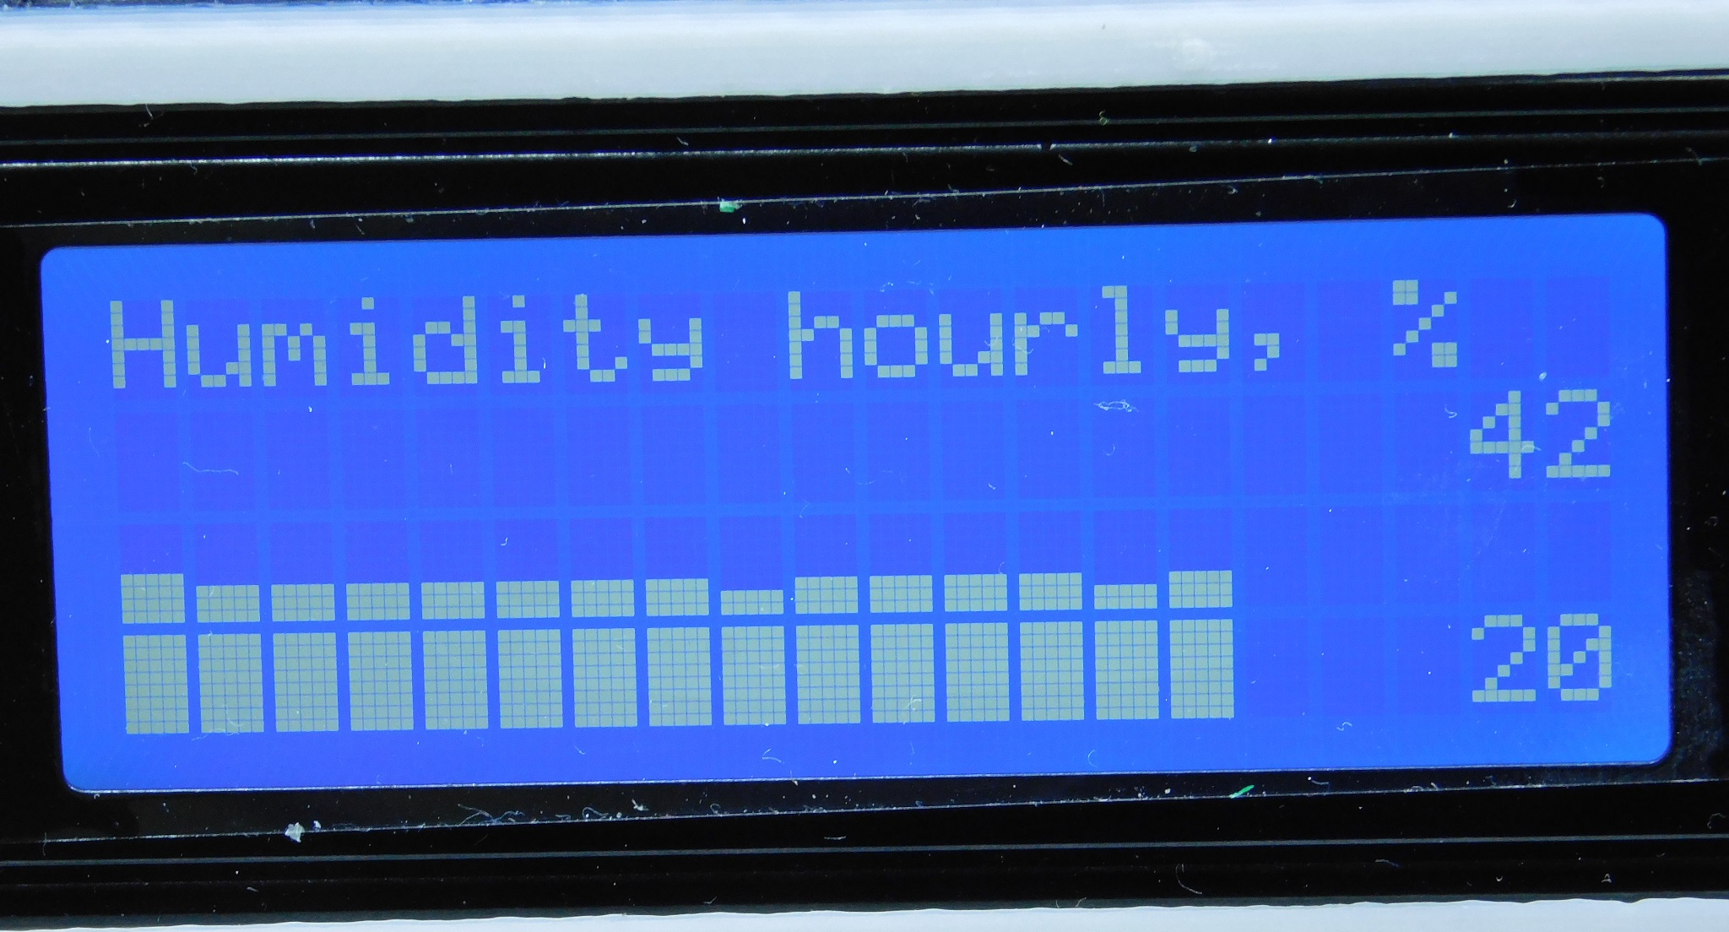
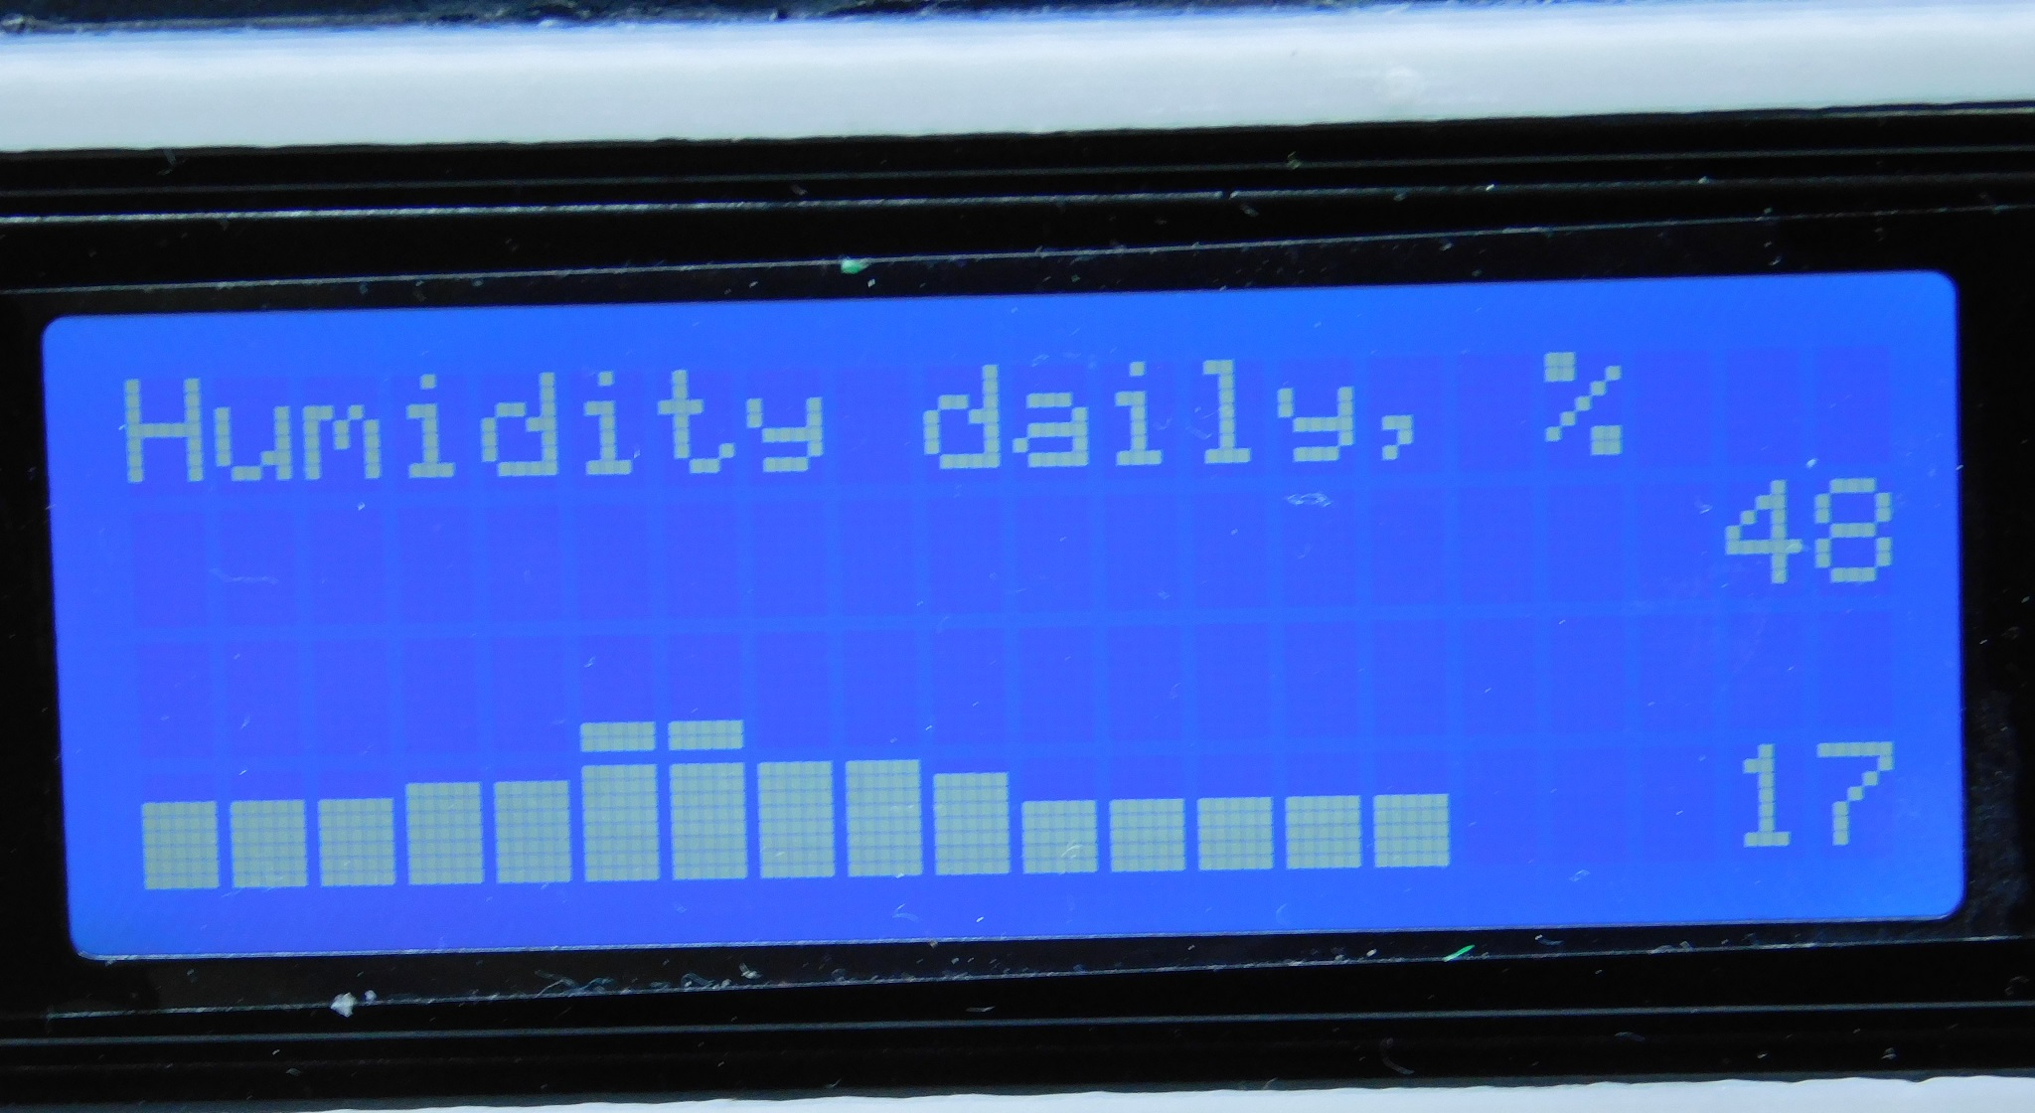

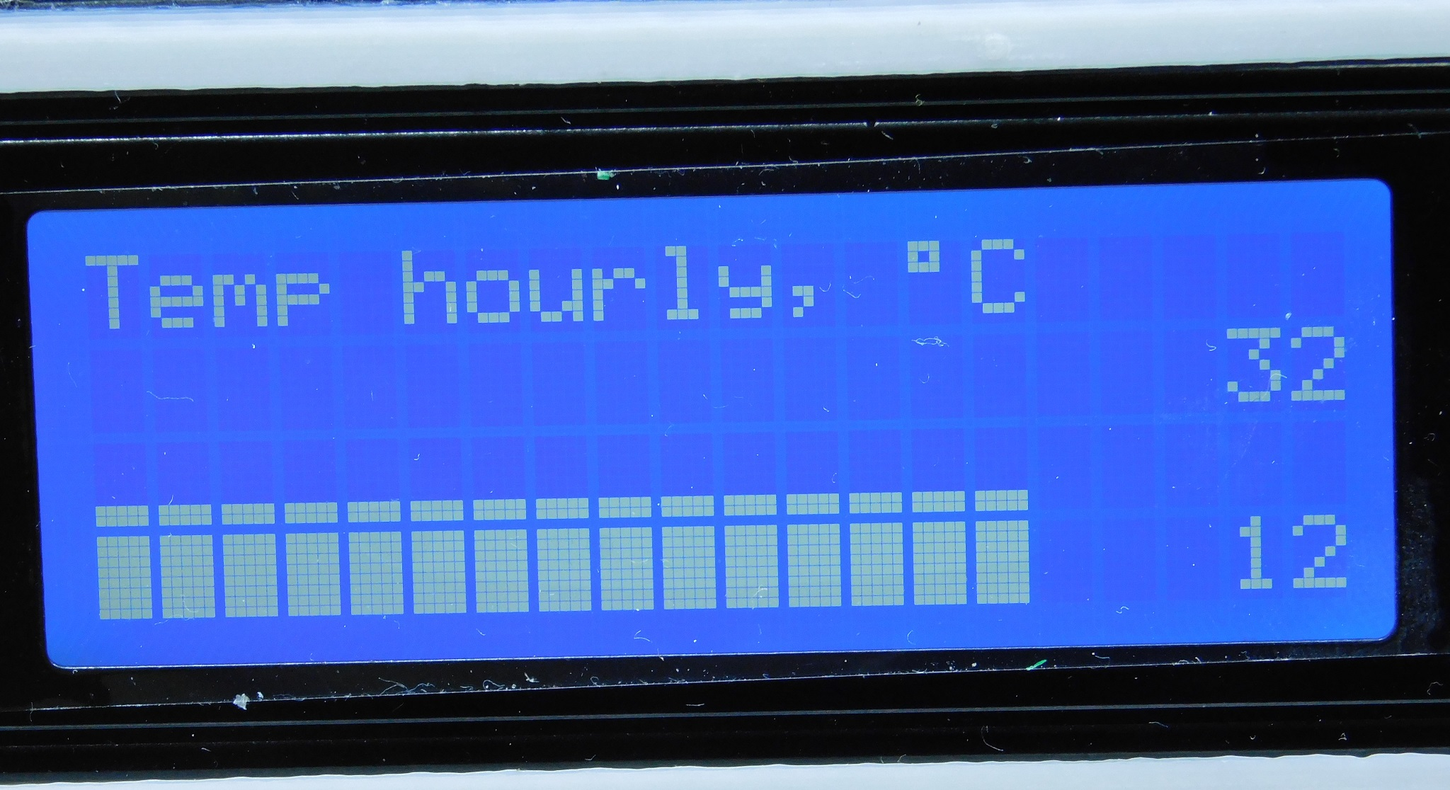

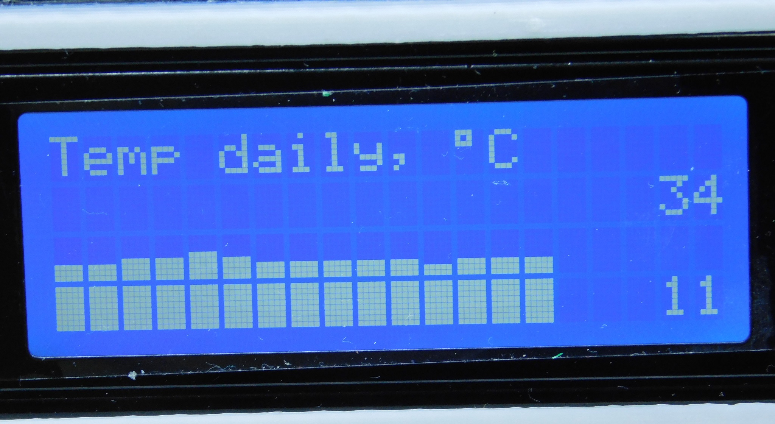

Основное меню

Для перехода в меню устройства, необходимо нажать и удержать в течении 2 секунд кнопку «Setup». На экране отобразится следующее:

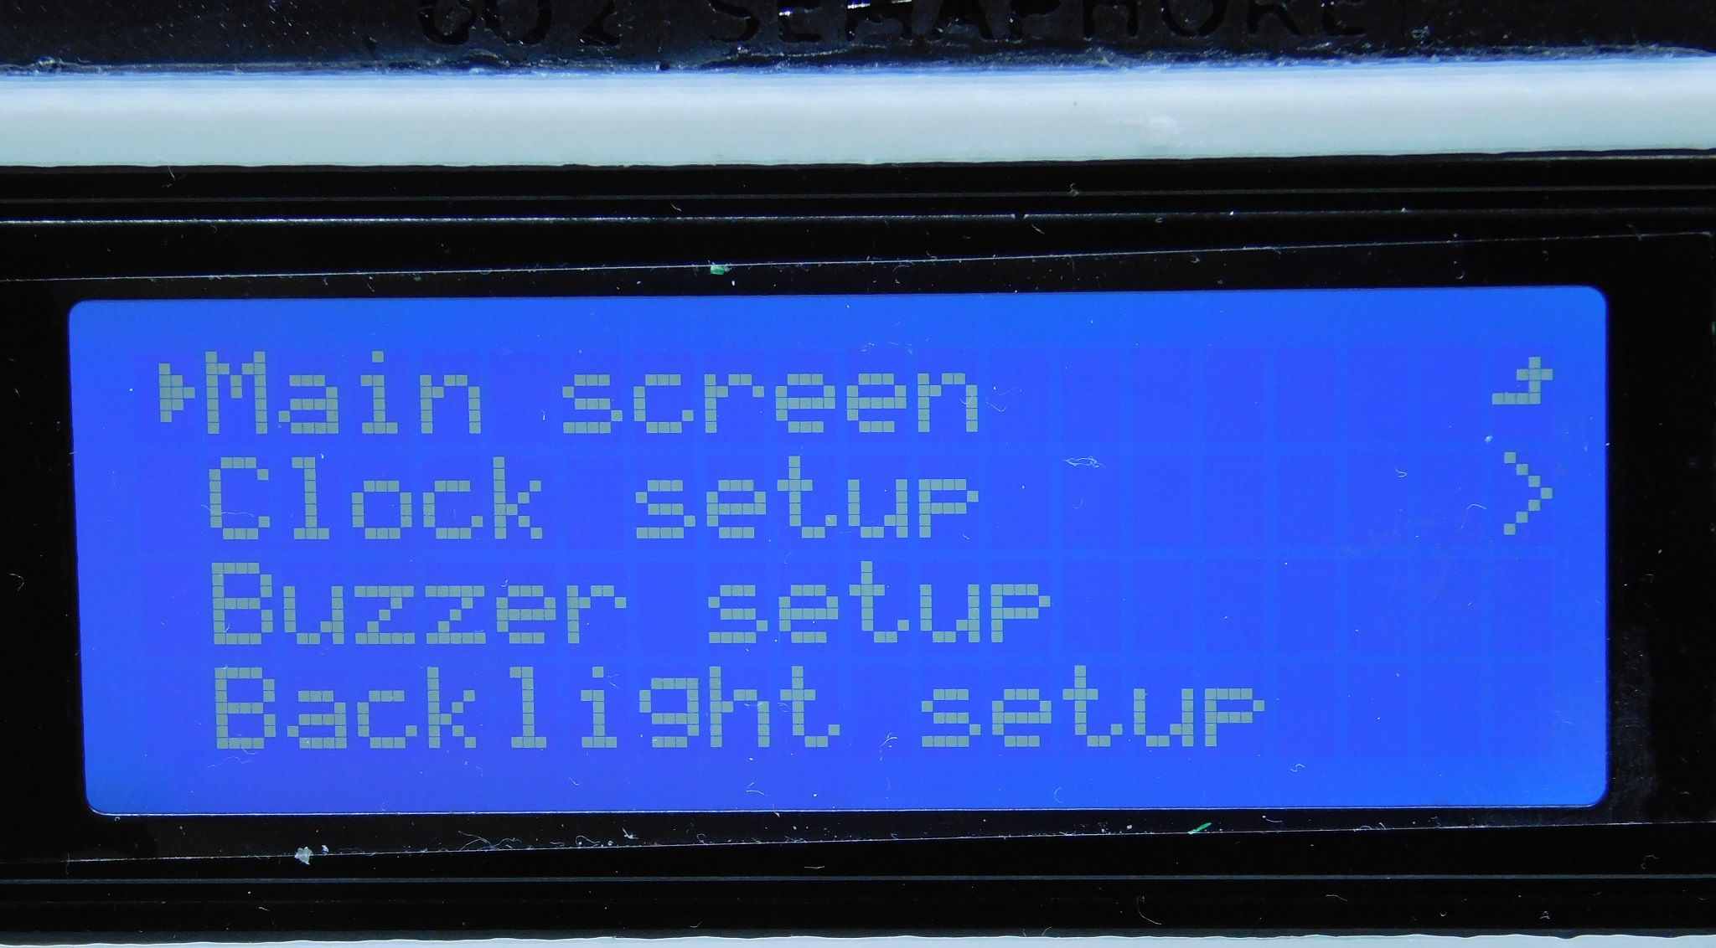
Здесь перед вами следующие пункты меню:

- Main screen – выход из режима оторажения меню;
- Clock setup – меню, содержащее подменю установки времени и даты;
- Buzzer setup – позволяет перейти в режим установки параметров работы системы звукового оповещения. Таких как состояние, состояние по времени;
- Backlight setup – позволяет настроить динамическое изменения яркости подсветки дисплея в зависимости от времени.

Теперь остановимся на пунктах меню подробнее. Для входа в любой пункт меню необходимо кратковременно нажимать кнопку «Setup».

Clock setup

Нажав на этот пункт меню, перед вами откроется подменю:

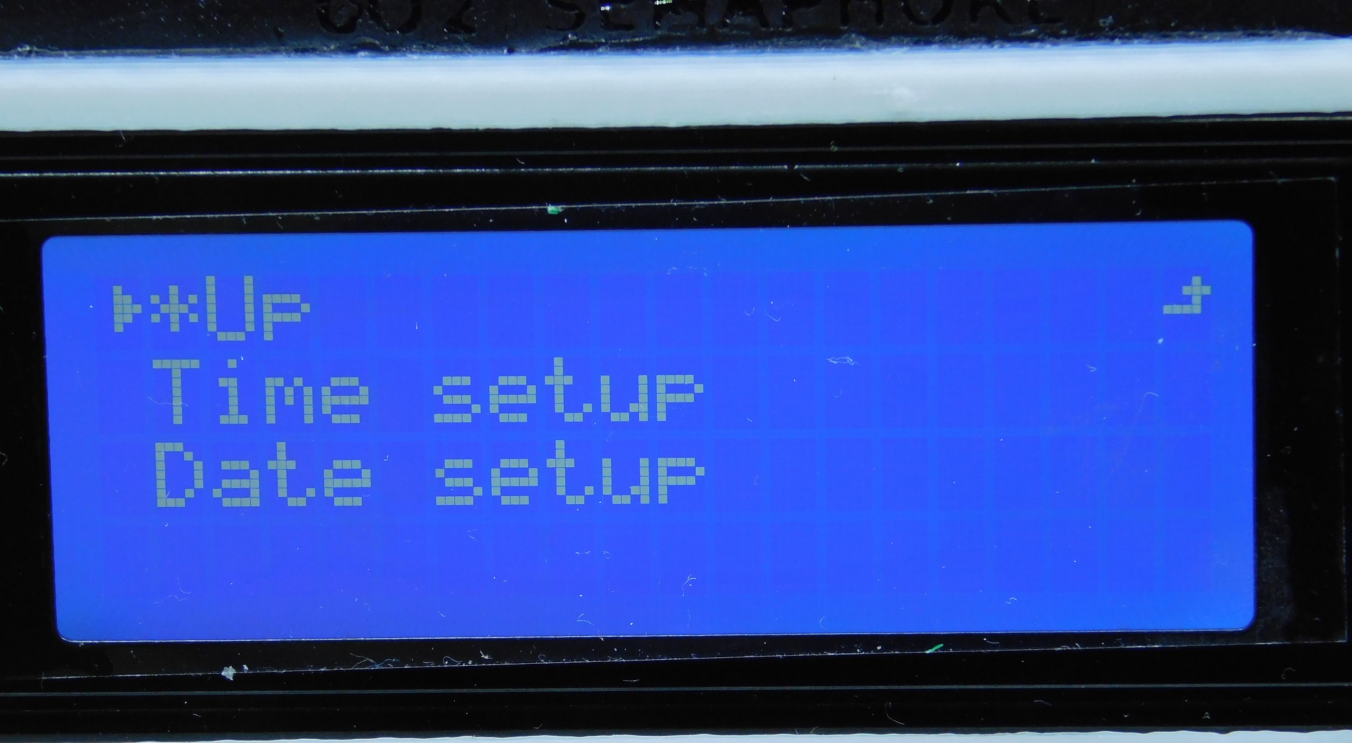
Таким образом, мы видим следующее:
- Time setup – установка текущего времения;
- Date setup – установка текущей даты.

Time setup

Войдя в этот подпункт меню, перед вами откроется экран установки текущего времени с возможностью его изменения:

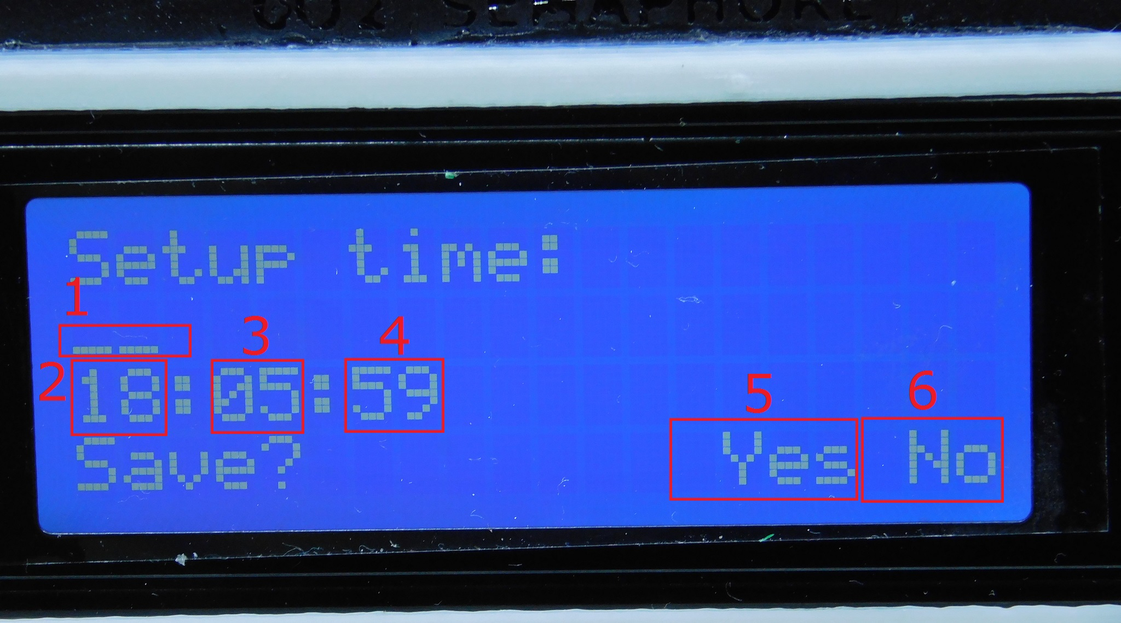
- Позиция курсора, показывающая текущее значение для изменения;
- Значение часов: от 0 до 23 (изменяется вращением ручки энкодера);
- Значение минут: от 0 до 59 (изменяется вращением ручки энкодера);
- Значение секунд: от 0 до 59 (изменяется вращением ручки энкодера);
- Выбор действия после изменения значений: YES – сохранить изменения (изменяется вращением ручки энкодера);
- Выбор действия после изменения значений: NO – отменить изменения (изменяется вращением ручки энкодера).

Date setup

Войдя в этот подпункт меню, перед вами откроется экран установки текущей даты с возможностью ее изменения:

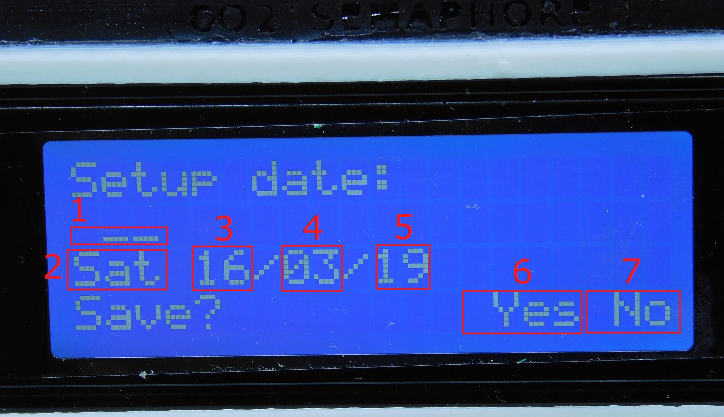
- Позиция курсора, показывающая текущее значение для изменения;
- Текущий день недели: Mon – понедельник, Tue – вторник, Wed – среда, Thu – четверг, Fri – пятница, Sat – суббота, Sun – воскресенье(изменяется вращением ручки энкодера);
- Текущая дата месяца: от 1 до 31 (изменяется вращением ручки энкодера);
- Текущий месяц: от 1 до 12 (изменяется вращением ручки энкодера);
- Текущий год: от 00 до 99 (изменяется вращением ручки энкодера);
- Выбор действия после изменения значений: YES – сохранить изменения (изменяется вращением ручки энкодера);
- Выбор действия после изменения значений: NO – отменить изменения (изменяется вращением ручки энкодера).

Buzzer setup

Войдя в этот подпункт меню, перед вами откроется экран настройки параметров звукового оповещения:

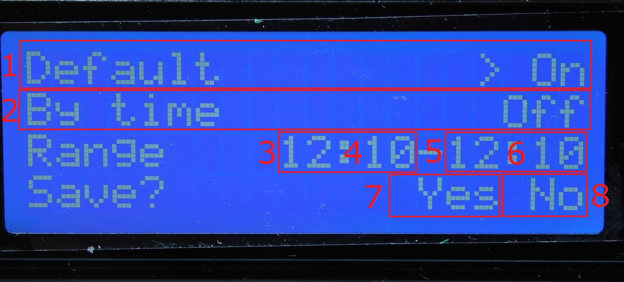

- Default – значение показывает состояние звукового оповещения в рабочем состоянии за исключением времени, указанном в пункте «By time»: On – оповещение включено, Off – оповещение выключено;
- By time – значение показывает состояние звукового оповещения в указанно в пункте «Range» диапазоне времени: On – оповещение включено, Off – оповещение выключено;
- Range hour from – начальное значение часа, в котором действует состоянии оповещение из пункта «By time»;
- Range minute from - начальное значение минут, в котором действует состоянии оповещение из пункта «By time»;
- Range hour to – конечное значение часа, в котором действует состоянии оповещение из пункта «By time»;
- Range minute to – конечное значение минут, в котором действует состоянии оповещение из пункта «By time»;
- Выбор действия после изменения значений: YES – сохранить изменения (изменяется вращением ручки энкодера);
- Выбор действия после изменения значений: NO – отменить изменения (изменяется вращением ручки энкодера).

Backlight setup

Войдя в этот подпункт меню, перед вами откроется экран настройки параметров адаптивной подсветки экрана:

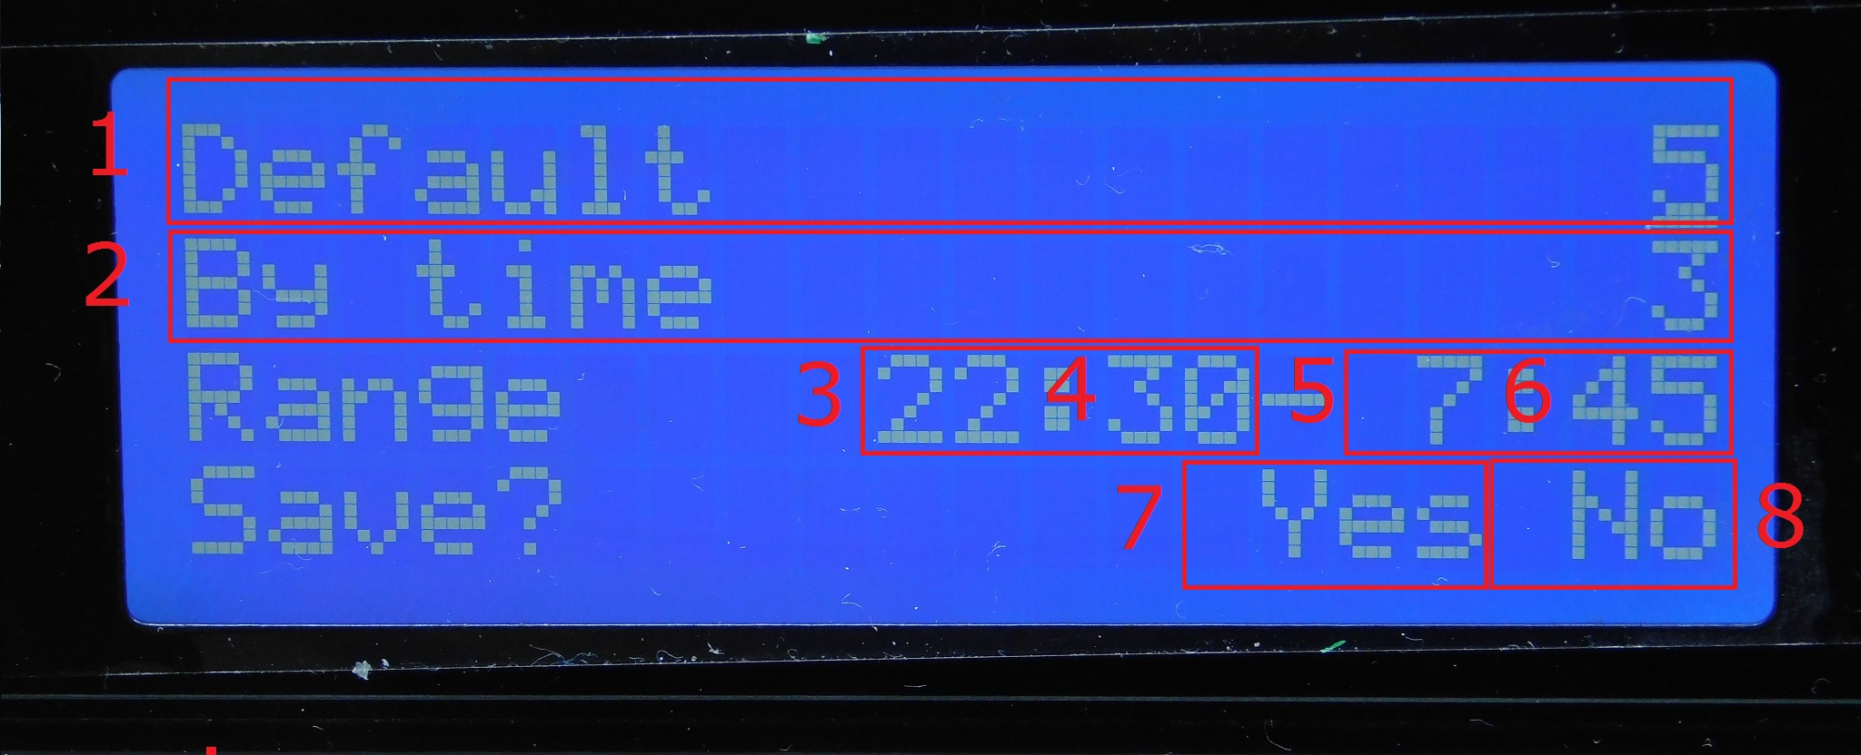

- Default – значение показывает 1 из 10 возможных уровней яркости подсветки дисплея в рабочем состоянии за исключением времени, указанном в пункте «By time»: 0 – темно, 10 – очень ярко;
- By time – значение показывает 1 из 10 возможных уровней яркости подсветки дисплея в указанном в пункте «Range» диапазоне времени: 0 – темно, 10 – очень ярко;
- Range hour from – начальное значение часа, в котором действует состоянии оповещение из пункта «By time»;
- Range minute from - начальное значение минут, в котором действует состоянии оповещение из пункта «By time»;
- Range hour to – конечное значение часа, в котором действует состоянии оповещение из пункта «By time»;
- Range minute to – конечное значение минут, в котором действует состоянии оповещение из пункта «By time»;
- Выбор действия после изменения значений: YES – сохранить изменения (изменяется вращением ручки энкодера);
- Выбор действия после изменения значений: NO – отменить изменения (изменяется вращением ручки энкодера).

